TransferIa · Documentos de cambios
Personas: identidad y género
Entrega 7 · Filtro por género, asignación por identidad y análisis previo
Commit: 672f82a "Nuevas funcionalidades desde mejorando angulos"
Fecha: 26 de octubre de 2026
Documento generado: 27 de octubre de 2026
Pruebas: caras generadas por IA, en CPU

Contenido
1. Resumen de la entrega 2
2. El problema: las caras se intercambian 2
3. La solución: reconocer a cada persona 3
3.1 Análisis previo del video 3
3.2 Ver personas en la ventana 4
3.3 Emparejar en cada frame 4
4. Filtro por género (--genero) 4
5. Cómo se comprobó 5
6. Cómo lo pruebas tú 5
7. Lo que aprendimos 5

Si el índice aparece vacío, en Word haz clic derecho sobre él → Actualizar campos.

1. Resumen de la entrega
Nota: Todo este documento sale del commit 672f82a del 26 de octubre, que juntó unas 25 funciones nuevas en 26 archivos (5748 líneas). Se repartió en las entregas 4 a 9 por tema. Las pruebas se hicieron con una copia de esa versión (git archive) y caras generadas por IA; los números marcados "(README)" son mediciones de la sesión de desarrollo que quedaron escritas en el README y no se volvieron a medir.
Cambio | Interfaz | CLI | Qué gana el usuario
Filtro por género | Género destino | --genero | Cambiar solo a las mujeres o solo a los hombres
Asignación por identidad | Asignación: identidad | --asignacion identidad | Cada persona conserva su cara aunque se mueva
Análisis previo de personas | Ver personas... | --personas-fps, --personas-max | Saber quién es la persona 0, 1, 2 antes de procesar

2. El problema: las caras se intercambian
Hasta ahora las caras se emparejaban por posición: la cara 0 es la de más a la izquierda, la 1 la siguiente. Si en un video dos personas cambian de lugar, en cuanto se cruzan la de la izquierda pasa a ser otra persona y recibe la cara equivocada.

Cómo reproducirlo
- Video de prueba: un hombre y una mujer (caras de IA) que se cruzan en el segundo 2 al 4.
- Fuente con dos caras: [0] mujer con cerquillo, [1] persona de pelo corto.
- python cli.py process --source dos_fuentes.jpg --target dos_personas.mp4 --output posicion.mp4 --source-index 0,1 --target-index 0,1
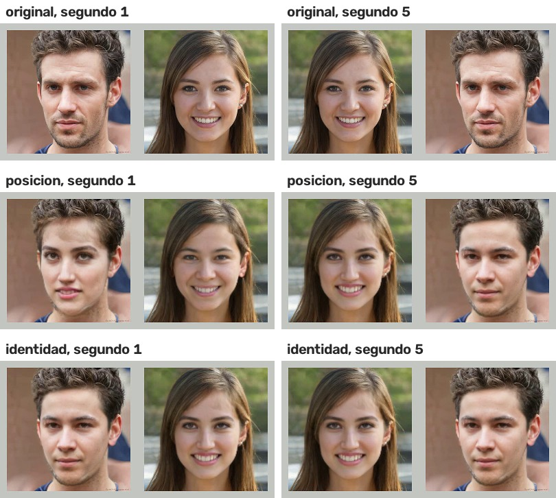
Figura 1. Arriba el video original (segundos 1 y 5). Al medio, por posición; abajo, por identidad
Qué hay que mirar: por posición (fila del medio), en el segundo 1 el hombre de la izquierda recibe la cara 0 (cerquillo); en el segundo 5, ya cruzados, la recibe la mujer. Por identidad (abajo) cada persona conserva su cara.

3. La solución: reconocer a cada persona
buffalo_l no solo detecta caras: calcula para cada una una huella de 512 números (normed_embedding) que es casi igual para fotos distintas de la misma persona. Comparar dos huellas da una similitud de −1 a 1: dos fotos de la misma persona suelen dar más de 0,5; de personas distintas, menos de 0,2.

3.1 Análisis previo del video
Antes de procesar, Personas.analizar (core/Personas.py) recorre el video a 1 frame por segundo (como máximo 300 frames repartidos en todo el video) y agrupa las caras:
- Cada cara se compara con el promedio de cada grupo. Si se parece (similitud ≥ 0,35), va a ese grupo; si no, crea una persona nueva.
- Dos caras del mismo frame nunca van al mismo grupo: son dos personas distintas.
- Una cara borrosa, chica o de perfil no crea persona nueva, pero cuenta como aparición de una ya vista.
- Al final se unen grupos que resultaron ser la misma persona (promedios parecidos y nunca juntos en un frame), por ejemplo con dos peinados.
- Se numeran de la que más aparece (persona 0) a la que menos: los extras quedan con números altos.
De cada persona se guarda el promedio y hasta 5 tomas buenas y distintas entre sí (de frente, girada, con otra luz). Al procesar, cada cara se compara con todas y cuenta la que más se le parece: una sola referencia fallaba con la persona girada.
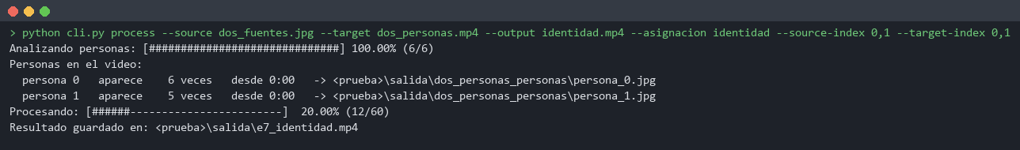
Figura 2. La CLI muestra a quién encontró antes de procesar

3.2 Ver personas en la ventana
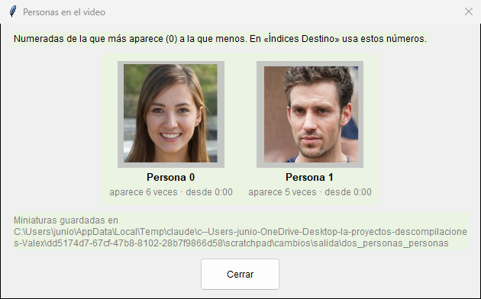
Figura 3. Ventana "Personas en el video": miniatura, número, apariciones y desde cuándo
Así sabes qué número poner en Índices Destino antes de procesar. El análisis se guarda en <salida>/<video>_personas/ y se reutiliza mientras no cambie el video, el género ni las opciones del análisis.

3.3 Emparejar en cada frame
sim = [[max(huella_cara · tomas_persona) for persona] for cara] # la toma que más se parece
for (cara, persona) in orden de mayor a menor similitud:
if sim < 0.35: break # no se parece a nadie: la cara no se toca
if cara y persona libres: emparejar # sin repetir caras ni personas
Para aprender: Emparejar "el par más parecido primero" (voraz) es simple y suficiente cuando hay pocas personas. Para muchas personas existe el algoritmo húngaro, que busca la mejor combinación global.

4. Filtro por género (--genero)
buffalo_l también estima el género (face.gender: 0 mujer, 1 hombre). Con --genero mujer solo se tocan las caras que estima como mujer, y los índices cuentan solo esas caras: --target-index 0 es la primera mujer aunque haya un hombre a su izquierda.
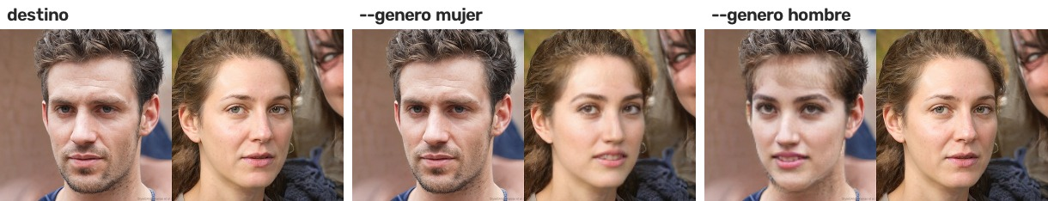
Figura 4. Destino con un hombre y una mujer: --genero mujer y --genero hombre
Importante: El género lo estima el modelo y puede fallar con caras chicas, de perfil o ambiguas.

5. Cómo se comprobó
- Video de 6 s con dos caras de IA que se cruzan, procesado por posición y por identidad con la CLI de 672f82a.
- Se sacaron los frames de los segundos 1 y 5 de cada resultado (figura 1).
- Imagen con un hombre y una mujer, con --genero mujer y --genero hombre (figura 4).
- La ventana Ver personas se capturó con el guion que maneja la interfaz.

6. Cómo lo pruebas tú
- Carga un video con dos personas que se mueven.
- En Caras elige Asignación: identidad y pulsa Ver personas....
- Pon en Índices Destino el número de cada persona y en Fuente la cara que le toca.
- Abre la vista previa: la numeración es la misma.

7. Lo que aprendimos
- La posición es frágil; la identidad (huella de 512 números) sigue a la persona.
- Analizar primero y procesar después da números estables desde el primer frame.
- Varias tomas por persona reconocen mejor que un solo promedio.
- Las reglas del dominio ayudan: dos caras del mismo frame nunca son la misma persona.

